Meno a priezvisko: Trieda:

Praktické cvičenie
Téma: .....................................................................................
Úloha: Urč krvnú skupinu, zisti prenos krvnej skupiny AB0 systému z generácie na generáciu
Pomôcky: ..........................................................................................................................................
..........................................................................................................................................
Postup: 1. ...........................................................................................
2. ...........................................................................................
3. ...........................................................................................
4............................................................................................
4. Urob nákres.

Pozorovanie: Pozoroval/-a som .............................................................................................................
...........................................................................................................................................
...........................................................................................................................................

Nákres:

Názov: ......................................... ..............................................

Zistenie: Tabuľka: Krvné skupiny /AB0 systém
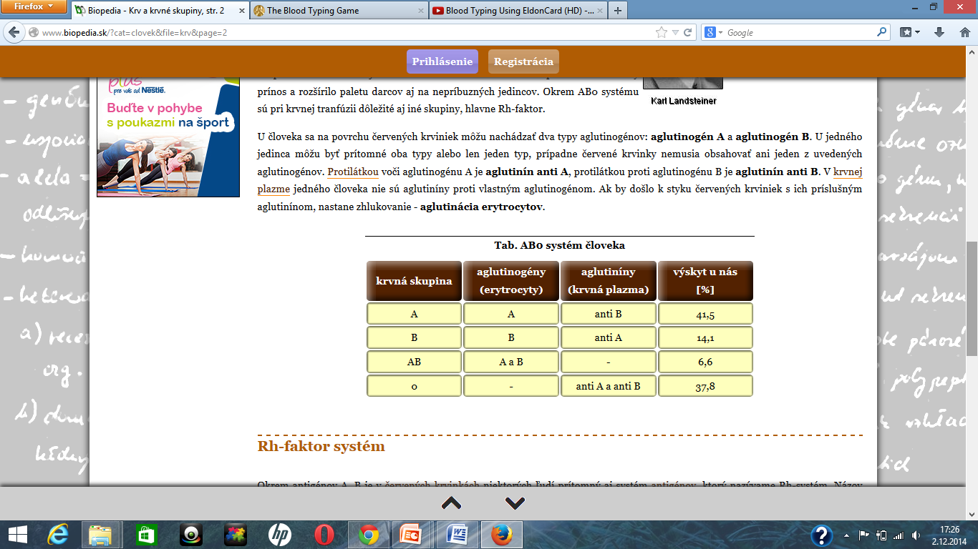
Záver: Zisti, ktorý vedci zohrali dôležitú úlohu pri krvných skupinách? V čom bola podstata ich výskumu? Prečo je dôležité rešpektovať krvné skupiny pri transfúzii krvi? Je dôležité poznať aj Rh faktor človeka?
...........................................................................................................................................

